Exercise 2: Write a program that uses input to prompt a user for their name and then welcomes them.
Enter your name: Chuck
Hello Chuck
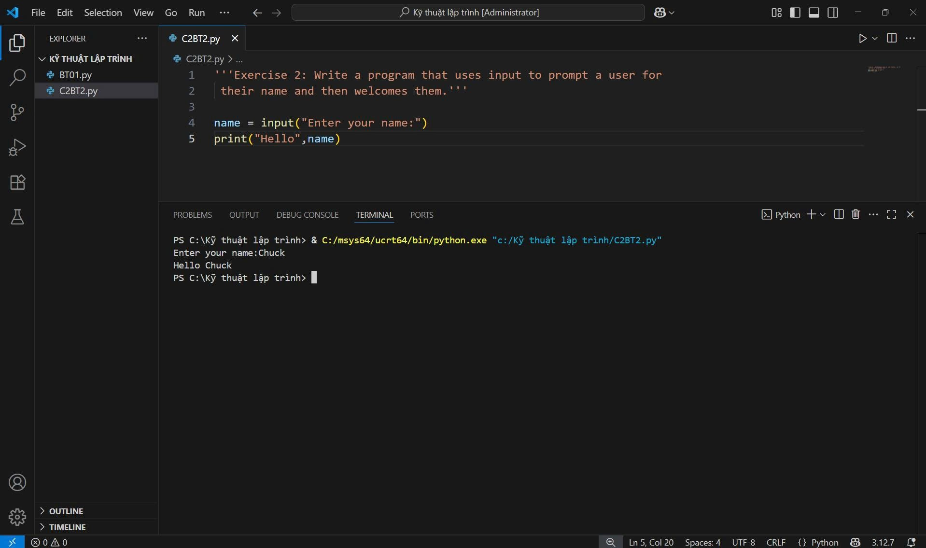
Bắt đầu

Lưu đồ giải thuật:

Nhập name
“Enter your name:”

In : “Hello” + name

Kết thúc

Exercise 3: Write a program to prompt the user for hours and rate per hour to compute gross pay.
Enter Hours: 35
Enter Rate: 2.75
Pay: 96.25
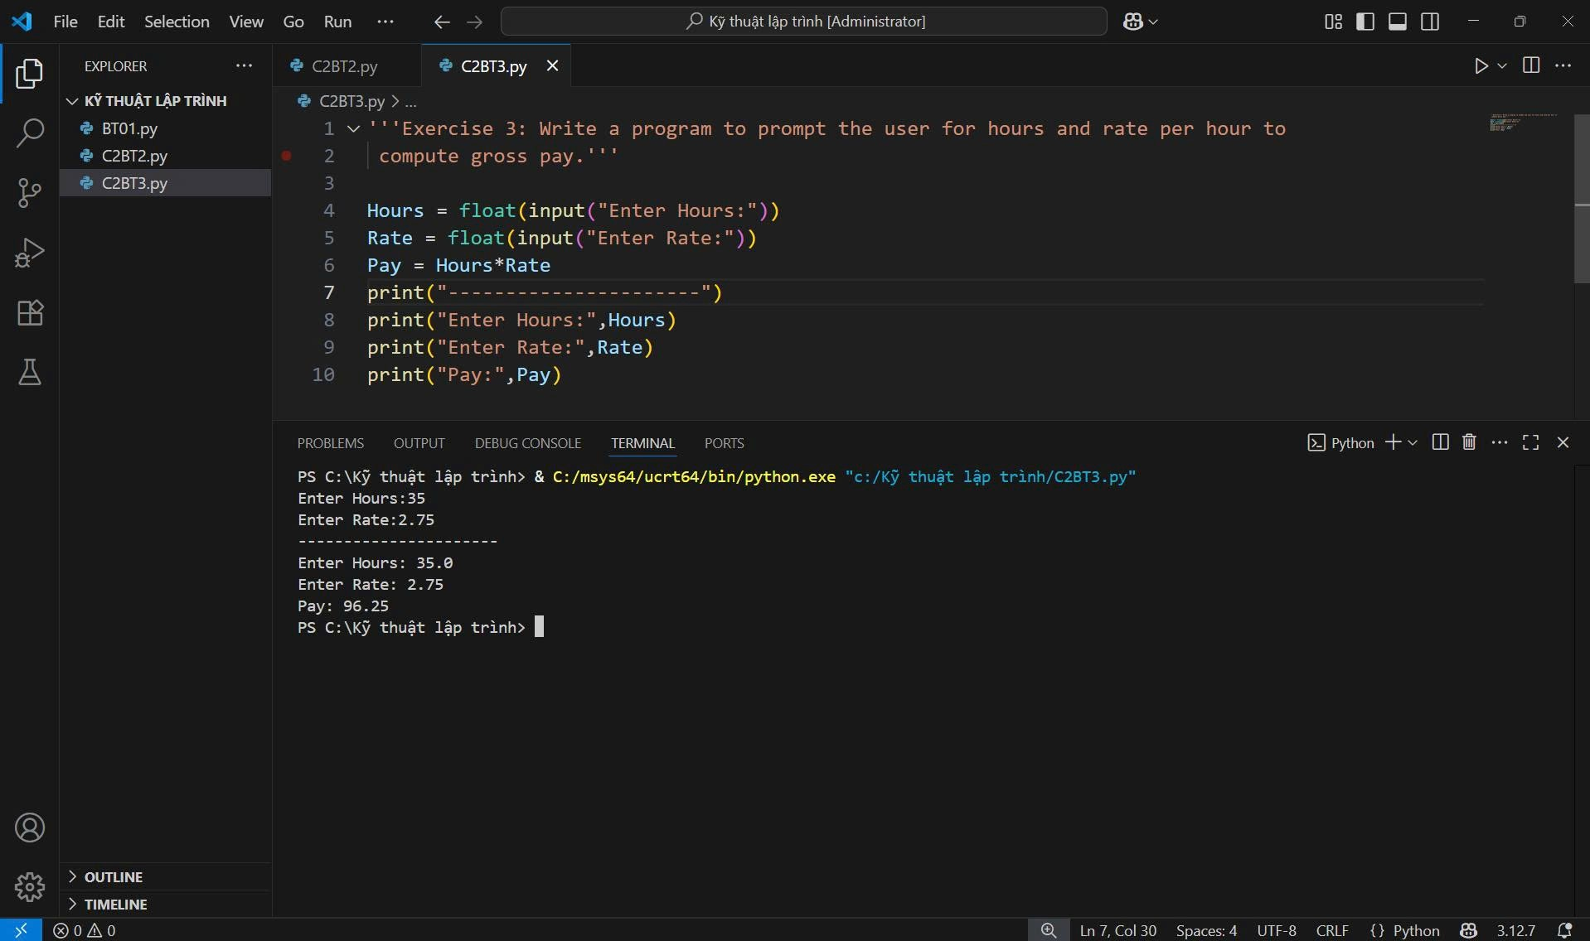
Bắt đầu

Lưu đồ giải thuật:
Kết thúc

In Hours, Rate và Pay
Pay = Hours x Rate

Nhập Rate
“Enter Rate:”
Nhập Hours
“Enter Hours:”
v
Exercise 4: Assume that we execute the following assignment statements:
width = 17
height = 12.0
For each of the following expressions, write the value of the expression and the type (of the value of the expression).
1. width//2
2. width/2.0
3. height/3
4. 1 + 2 * 5
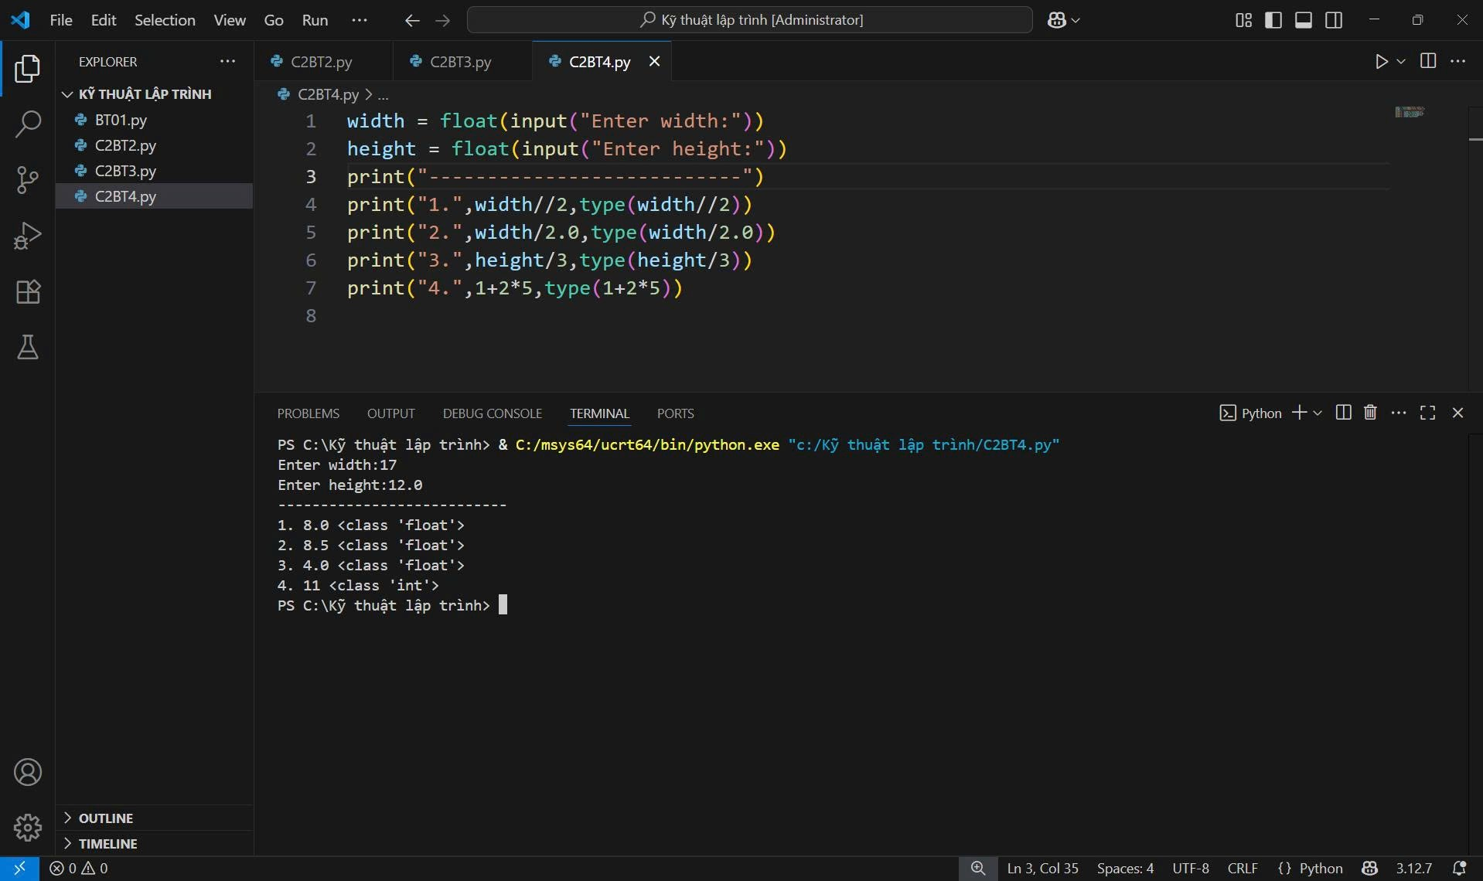
Bắt đầu

Lưu đồ giải thuật:
Kết thúc

Tính và in kết quả của bốn yêu cầu

Nhập height
“Enter height:”

Nhập width
“Enter width:”

Exercise 5: Write a program which prompts the user for a Celsius temperature, convert the temperature to Fahrenheit, and print out the converted temperature.
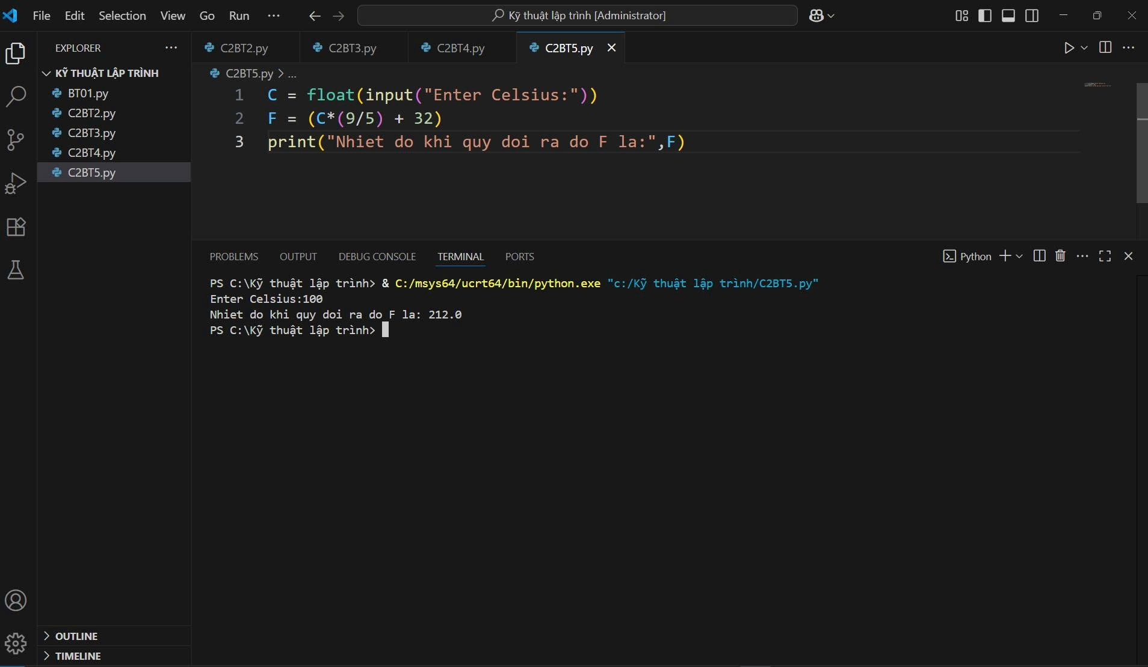
Bắt đầu

Lưu đồ giải thuật:
Kết thúc

In F (độ F) ra màn hình

Tính F = C x 9/5
+ 32

Nhập C
“Enter Celsius:”

